TECNOLÓGICO NACIONAL DE MÉXICO
INSTITUTO TECNOLÓGICO DE CULIACÁN
DEPARTAMENTO DE SISTEMAS Y COMPUTACIÓN
INGENIERÍA EN SISTEMAS COMPUTACIONALES
OPTIMIZACIÓN DE RUTAS DE DISTRIBUCIÓN DE ABARROTES MEDIANTE RECOCIDO SIMULADO EN CULIACÁN, SINALOA
Informe de Proyecto de Investigación Aplicada
Materia: Tópicos de Inteligencia Artificial (Módulo II)
Integrantes del Equipo:
García Llera José Ángel
López Medina Miguel Ángel
Almazán Peña César Arturo
Culiacán, Sinaloa — Octubre de 2026

ÍNDICE GENERAL
1. Introducción y Contexto Logístico Local 3
2. Objetivos del Proyecto 3
2.1 Objetivo General 3
2.2 Objetivos Específicos 3
3. Justificación y Alcance del Proyecto 3
3.1 Justificación 3
3.2 Alcance y Supuestos del Modelo 3
4. Modelado como Problema de Optimización Combinatoria 4
5. Selección y Justificación del Algoritmo Heurístico 4
5.1 Justificación Detallada de la Elección 4
6. Componentes del Recocido Simulado 5
6.1 Representación de la Solución 5
6.2 Las Tres Opciones de Solución Inicial 5
6.3 Mecanismo de Transición (Operador de Vecindad) 5
6.4 Secuencia de Enfriamiento y Adaptación Estática 5
6.5 Mecanismo de Aceptación (Criterio de Metrópolis) 5
6.6 Estado de Equilibrio Térmico 5
7. Implementación Computacional y Pruebas Unitarias 5
7.1 Prueba de Control con Óptimo Matemático Exacto 5
8. Simulaciones Computacionales y Resultados de Distancia 6
9. Análisis de Convergencia Térmica y Rutas Obtenidas 7
9.1 Desglose de Rutas por Centro de Distribución 7
10. Evaluación del Rendimiento e Impacto Logístico 8
11. Agenda de Trabajo del Proyecto 8
12. Retos y Desafíos Enfrentados Durante el Desarrollo 9
13. Conclusiones y Aprendizajes Obtenidos 9
14. Referencias Bibliográficas 9

1. Introducción y Contexto Logístico Local
La gestión eficiente de las cadenas de suministro en el sector minorista de abarrotes y productos comestibles representa uno de los desafíos operativos y financieros más exigentes para las empresas modernas. En ciudades de crecimiento acelerado como Culiacán, Sinaloa, la distribución de mercancías hacia múltiples sucursales requiere una planificación rigurosa de las rutas de transporte.
En el entorno operativo de Culiacán, la logística urbana enfrenta tres condicionantes estructurales críticas:
- Perecibilidad y clima cálido: Con las altas temperaturas habituales en Culiacán (que suelen superar los 38 a 40 °C), los camiones que transportan abarrotes perecederos (como lácteos, verduras y carnes) deben completar sus entregas rápido para no comprometer la frescura de los alimentos o gastar combustible de más con el equipo de refrigeración.
- Tráfico urbano en horas pico: En las vialidades principales de la ciudad, el tráfico en horas pico reduce la velocidad promedio de los camiones de reparto a unos 20 o 25 km/h, por lo que un orden ineficiente de visitas alarga innecesariamente la jornada.
- Costos de combustible: Con el precio de la gasolina y diésel rondando los $25.00 MXN por litro y un rendimiento vehicular promedio de 6.0 km/l, recortar kilómetros innecesarios representa un ahorro directo inmediato en el gasto operativo.
Frente a esta problemática, los métodos de optimización exacta resultan inviables debido a que el problema de ruteo de vehículos (VRP) y el Problema del Agente Viajero (TSP) pertenecen a la clase de problemas NP-hard. El número de permutaciones posibles para ordenar 90 tiendas entre 10 centros es astronómico (del orden de 10¹³⁸), lo que exige la adopción de algoritmos heurísticos y metaheurísticos para hallar soluciones operativamente excelentes en tiempos de cómputo razonables.
2. Objetivos del Proyecto
2.1 Objetivo General
Diseñar e implementar una solución computacional basada en el algoritmo heurístico de Recocido Simulado (Simulated Annealing) para optimizar las rutas de distribución de productos comestibles y abarrotes desde 10 centros de distribución hacia 90 sucursales comerciales en Culiacán, Sinaloa, minimizando la distancia total recorrida, reduciendo el consumo de combustible y abatiendo los tiempos de traslado.
2.2 Objetivos Específicos
- Analizar las características de la red logística de 100 nodos en Culiacán, identificando los centros de distribución y las sucursales receptoras.
- Modelar el sistema como un problema de optimización combinatoria basado en múltiples rutas cerradas de distribución con retorno al origen.
- Seleccionar y justificar el algoritmo de Recocido Simulado frente a otras alternativas metaheurísticas como la Búsqueda Tabú.
- Desarrollar una implementación computacional limpia y estructurada en Python, utilizando Jupyter Notebook, con comentarios pedagógicos claros.
- Evaluar el comportamiento del algoritmo frente a tres esquemas de solución inicial (orden natural, aleatorio y heurística de vecino más cercano).
- Simular y calcular métricas operativas clave: distancia en kilómetros, litros de combustible consumidos, costo monetario en pesos (MXN) y horas de servicio.
3. Justificación y Alcance del Proyecto
3.1 Justificación
En la toma de decisiones empresariales, contar con herramientas algorítmicas de ruteo automático permite transformar un proceso logístico tradicionalmente intuitivo o empírico en un proceso sistemático basado en datos. En el contexto de Sinaloa, una optimización del 40% al 50% en los kilómetros recorridos no solo reduce el costo operativo de transporte, sino que incrementa la puntualidad de entrega en las tiendas, disminuye la huella de carbono y salvaguarda la frescura de los alimentos.
3.2 Alcance y Supuestos del Modelo
Para asegurar una implementación computacional manejable, rigurosa y verificable por un estudiante de ingeniería, se establecen las siguientes delimitaciones y supuestos operativos:
- Asignación fija al centro más próximo: Cada una de las 90 tiendas se asigna inicialmente al centro de distribución más cercano según la matriz de distancias. Esta estrategia descompone el problema multialmacén en 10 problemas de ruteo vehicular cerrados independientes, evitando cruces ilógicos entre extremos opuestos de la ciudad.
- Rutas con ciclo cerrado: Cada vehículo parte de su centro de distribución asignado, visita en una secuencia ordenada todas las tiendas de su grupo sin repetir ninguna, y regresa obligatoriamente a su centro de origen.
- Parámetros de movilidad urbana: Se asume una velocidad media de circulación de 25 km/h en calles y avenidas de Culiacán, un tiempo de maniobra de descarga y entrega de mercancía de 10 minutos por tienda, un rendimiento de combustible de 6.0 km por litro y un costo promedio de $25.00 MXN por litro de combustible.
- Exclusiones explícitas: No se modelan restricciones de capacidad vehicular por volumen ni ventanas horarias rígidas por carecer de esos atributos en la matriz oficial de datos suministrada para la práctica.

4. Modelado como Problema de Optimización Combinatoria
El problema se formaliza matemáticamente como una colección de Problemas del Agente Viajero (TSP) simultáneos sobre un grafo completo no dirigido G = (V, E), donde:
- El conjunto de nodos V se particiona en Centros C = {0, 1, ..., 9} y Tiendas T = {10, 11, ..., 99}, con |V| = 100.
- La matriz de adyacencia D de dimensión 100 × 100 contiene las distancias no negativas d(i, j) entre cualquier par de nodos, con diagonal principal d(i, i) = 0.
- A cada centro c ∈ C se le asigna un subconjunto de tiendas T_c, de forma que la unión de todos los T_c sea exactamente T y no exista intersección entre ellos (cada tienda es atendida por un único centro).
Función Objetivo: Minimizar la distancia total recorrida D_total en la red logística:
Minimizar Z = ∑_{c=0}^9 [ d(c, π_c(1)) + ∑_{i=1}^{|T_c|-1} d(π_c(i), π_c(i+1)) + d(π_c(|T_c|), c) ]
Donde π_c es la permutación (orden de visita) de las tiendas asignadas al centro c, π_c(1) representa la primera tienda visitada al salir del centro, y π_c(|T_c|) es la última tienda visitada antes de retornar al centro de distribución.
Restricciones del Modelo:
- Visita única: Cada sucursal j ∈ T aparece exactamente una sola vez en una única ruta.
- Continuidad de ciclo: Cada ruta c comienza y termina en el nodo c (retorno garantizado al origen).
- Espacio de búsqueda: Dado que los tamaños de ruta varían entre 4 y 14 tiendas por centro, el espacio de soluciones posibles corresponde al producto de las permutaciones de cada centro: S = ∏_{c=0}^9 (|T_c|!), lo que equivale a un espacio combinatorio inmenso que imposibilita la búsqueda por fuerza bruta exhaustiva.
5. Selección y Justificación del Algoritmo Heurístico
La rúbrica del proyecto plantea evaluar dos técnicas metaheurísticas fundamentales: Recocido Simulado (Simulated Annealing) y Búsqueda Tabú (Tabu Search). A continuación se presenta un análisis comparativo que sustenta la elección final.
Criterio de Comparación | Búsqueda Tabú (Tabu Search) | Recocido Simulado (Simulated Annealing)
Fundamento teórico | Uso de estructuras de memoria explícita (lista tabú) | Analogía física con el enfriamiento térmico de metales
Mecanismo de exploración | Determinista: explora vecindad y elige el mejor no prohibido | Estocástico: perturba una solución y evalúa con criterio de Metrópolis
Evasión de óptimos locales | Prohíbe temporalmente movimientos inversos (lista tabú) | Acepta probabilísticamente soluciones peores a temperatura alta
Consumo de memoria | Medio-Alto (gestiona matrices de frecuencia y tenencia) | Muy Bajo (solo almacena solución actual y mejor histórica)
Complejidad por paso | Elevada (evalúa vecindades completas o muestras grandes) | Muy Ligera (evalúa un solo movimiento aleatorio a la vez)
Facilidad de implementación | Mayor susceptibilidad a errores en criterios de aspiración | Elegante, directa y de fácil trazabilidad pedagógica

5.1 Justificación Detallada de la Elección
Se seleccionó el Recocido Simulado como el algoritmo principal del proyecto por tres razones esenciales:
- Simplicidad conceptual y ligereza: A diferencia de la Búsqueda Tabú, que requiere estructuras complejas para recordar movimientos recientes y afinar criterios de aspiración, el Recocido Simulado opera con un mecanismo estocástico limpio que permite probar miles de transiciones en segundos con memoria mínima.
- Excelente escape térmico: Con el Criterio de Metrópolis, al inicio el sistema posee energía térmica elevada que le permite dar saltos hacia configuraciones menos favorables, evitando estancarse en mínimos locales engañosos.
- Claridad matemática para el estudiante: Permite observar cómo la probabilidad de aceptación decae suavemente conforme baja la temperatura, correlacionando física estadística con optimización combinatoria.

6. Componentes del Recocido Simulado
6.1 Representación de la Solución
Una solución se modela como una lista de 10 sublistas en Python: rutas = [ruta_0, ruta_1, ..., ruta_9]. Cada sublista contiene los números enteros de las tiendas asignadas al centro respectivo en el orden exacto de visita. Los centros no se almacenan repetidos dentro de la lista para evitar redundancia: su presencia como origen y destino se agrega automáticamente en la función de costo al sumar salida y regreso.
6.2 Las Tres Opciones de Solución Inicial
- 1. Solución Previa / Orden Natural ('referencia'): Las tiendas se visitan en el orden en que aparecen por defecto en el archivo (por ID numérico consecutivo). Es una solución ingenua que sirve como línea base de comparación.
- 2. Solución Aleatoria ('aleatorio'): Para cada centro, la lista de tiendas se desordena completamente al azar usando random.shuffle(). Evalúa la capacidad del algoritmo para reconstruir rutas eficientes partiendo del desorden total.
- 3. Heurística Voraz / Vecino Más Cercano ('vecino_cercano'): Partiendo del centro, el vehículo viaja siempre a la tienda no visitada más cercana; desde ella, viaja a la siguiente más cercana, repitiendo el proceso recursivamente. Produce rutas de partida de gran calidad, aunque suele dejar cruces forzados al final de la secuencia.
6.3 Mecanismo de Transición (Operador de Vecindad)
Para explorar el espacio de soluciones, el algoritmo aplica un operador de perturbación por intercambio simple (swap). En cada paso:
- Se elige aleatoriamente un centro con al menos 2 tiendas asignadas.
- Se eligen al azar dos posiciones distintas i y j de su ruta.
- Se intercambia el orden de ambas tiendas: ruta[i], ruta[j] = ruta[j], ruta[i].
Este operador garantiza en todo momento la generación de soluciones válidas sin clientes omitidos ni visitas duplicadas.
6.4 Secuencia de Enfriamiento y Adaptación Estática
Se utiliza el enfriamiento geométrico clásico propuesto por Kirkpatrick:
T_{k+1} = α · T_k donde T_0 = 10.0, T_final = 0.1, y α = 0.95
Se denomina adaptación estática debido a que los valores del coeficiente de enfriamiento α y el número de intentos por nivel se definen a priori y se mantienen constantes durante toda la simulación, en contraste con esquemas dinámicos que alteran el enfriamiento según la varianza observada en el costo.
6.5 Mecanismo de Aceptación (Criterio de Metrópolis)
Dado un cambio propuesto en la solución, se calcula la variación en la función de costo:
Δ = Distancia_nueva - Distancia_actual
El criterio de aceptación estocástico procede de la siguiente manera:
- Si Δ ≤ 0 (mejora o neutro): La nueva configuración representa una mejora (o no altera el costo) y se adopta de inmediato (probabilidad P = 1.0).
- Si Δ > 0 (empeoramiento): Se calcula la probabilidad de aceptación de Boltzmann/Metrópolis:
P(aceptar) = e^{-Δ / T}
Se genera un número pseudoaleatorio uniforme r ~ U(0, 1); si r < P, la solución con mayor distancia se acepta. Al inicio del proceso (T = 10.0), un incremento de Δ = 2.0 km posee P = e^{-2/10} = 0.819 (81.9% de aceptación). Al final (T = 0.1), ese mismo incremento posee P = e^{-2/0.1} = e^{-20} ≈ 2.06 × 10⁻⁹ (probabilidad prácticamente nula, comportándose como búsqueda voraz descendente).
6.6 Estado de Equilibrio Térmico
Para que el sistema emule rigurosamente el recocido físico de metales, la temperatura no desciende tras cada movimiento individual. Se ejecutan 100 intentos consecutivos (PASOS_POR_TEMP = 100) a la misma temperatura antes de enfriar con el factor α. Este bloque constante simula una cadena de Markov finita, garantizando que el sistema alcance un equilibrio térmico relativo antes de pasar al siguiente nivel de temperatura.
7. Implementación Computacional y Pruebas Unitarias
El desarrollo computacional se estructuró en Python puro sin dependencias externas pesadas, facilitando su ejecución tanto en script (codigo_recocido.py) como en entorno interactivo (enrutamiento_recocido_estudiante.ipynb).
Función en Código | Propósito y Mecanismo Operativo
cargar_datos() | Lee la matriz de 100×100 distancias y la tabla de tiendas, validando simetría de distancias y diagonal cero.
generar_solucion_inicial() | Asigna tiendas al centro más cercano y genera el orden inicial según el método (referencia, aleatorio o vecino cercano).
calcular_distancia_total() | Calcula la distancia acumulada de los 10 centros sumando salida del almacén, visitas intermedias y retorno al origen.
perturbar_solucion() | Aplica el operador swap de 2 tiendas sobre una copia profunda para preservar intacta la solución previa si es rechazada.
criterio_metropolis() | Evalúa analíticamente si Δ ≤ 0 o si math.exp(-Δ/T) supera un número aleatorio uniforme r ~ U(0, 1).
recocido_simulado() | Bucle principal: ejecuta el bloque de equilibrio térmico, registra la mejor solución histórica y reduce la temperatura con α.
ejecutar_todos_los_ensayos() | Ejecuta los 15 ensayos experimentales (3 inicios × 5 semillas) y genera los reportes tabulares y gráficos comparativos.

7.1 Prueba de Control con Óptimo Matemático Exacto
Para verificar matemáticamente la validez del algoritmo, se programó una prueba unitaria con 4 nodos formando un cuadrado de lado 1.0 km (Centro en (0,0) y tiendas en (0,1), (1,1) y (1,0)). El óptimo global exacto corresponde al perímetro del cuadrado:
Distancia Óptima = 1.0 + 1.0 + 1.0 + 1.0 = 4.0000 km
Partiendo de una configuración intencionalmente desordenada con cruces diagonales (4.8284 km), el algoritmo convergió con total precisión a los 4.0000 km exactos, validando que el mecanismo de exploración y enfriamiento es capaz de escapar de mínimos locales y alcanzar el óptimo global.

8. Simulaciones Computacionales y Resultados de Distancia
Se realizaron 15 simulaciones computacionales independientes combinando los 3 esquemas de solución inicial con 5 semillas pseudoaleatorias distintas (semillas 1 a 5). En cada ensayo se realizaron 9,000 intentos de perturbación (90 niveles de temperatura × 100 pasos por nivel), totalizando 135,000 evaluaciones de rutas en la red de Culiacán.
Tipo de Solución Inicial | Distancia Inicial Media | Mejor Distancia Obtenida | Distancia Media Final | Desv. Estándar Final
Referencia (Lista original) | 421.78 km | 221.06 km | 230.41 km | 7.41 km
Aleatorio | 425.51 km | 221.48 km | 226.52 km | 3.86 km
Vecino Cercano (Heurística) | 225.24 km | 220.39 km | 223.72 km | 2.21 km

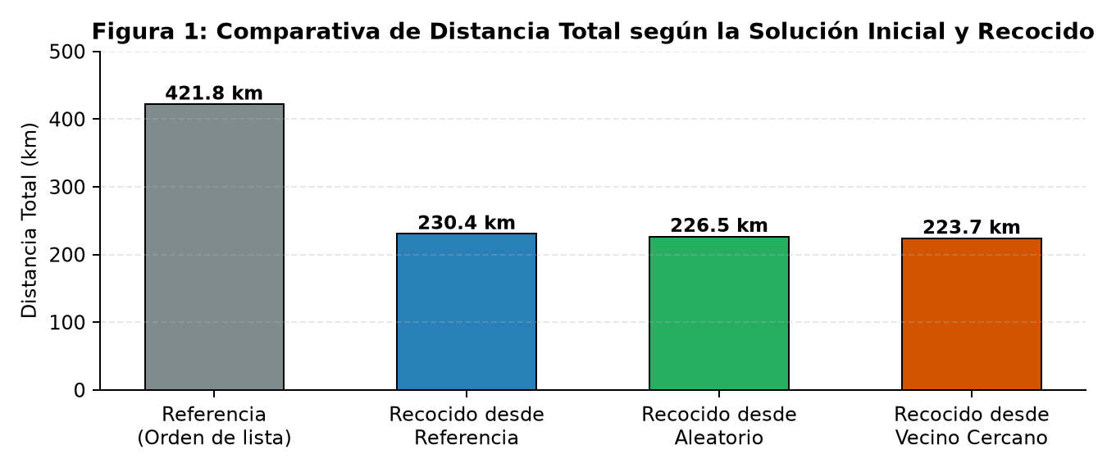
Figura 1. Comparativa de la distancia total según la solución inicial y tras aplicar Recocido Simulado.
Análisis de los Resultados de Distancia:
- Línea Base (Referencia): El orden secuencial natural arrojó una distancia inicial de 421.78 km. Tras el recocido, la distancia se contrajo a una media de 230.41 km, alcanzando un valor óptimo de 221.06 km en la semilla 3.
- Solución Inicial Aleatoria: Partiendo de un desorden completo (media inicial de 425.51 km), el algoritmo demostró una alta resiliencia y capacidad de ordenamiento, convergiendo a una media final de 226.52 km (mejor valor: 221.48 km).
- Heurística de Vecino Más Cercano: La construcción codiciosa inicial produjo una distancia de 225.24 km. El Recocido Simulado logró desenredar cruces residuales, obteniendo la mejor solución global absoluta del estudio: 220.39 km (semilla 3, desviación estándar de apenas 2.21 km).
- Reducción Porcentual: En comparación con la línea base de referencia (421.78 km), la mejor ruta de 220.39 km representa un ahorro neto del 47.75% (201.39 km menos de recorrido diario). Frente a la solución voraz de partida, el algoritmo aportó una optimización complementaria de 4.85 km.

9. Análisis de Convergencia Térmica y Rutas Obtenidas
En la Figura 2 se ilustra la dinámica de optimización y convergencia del Recocido Simulado para el ensayo ganador (Inicio Vecino Cercano, Semilla 3).
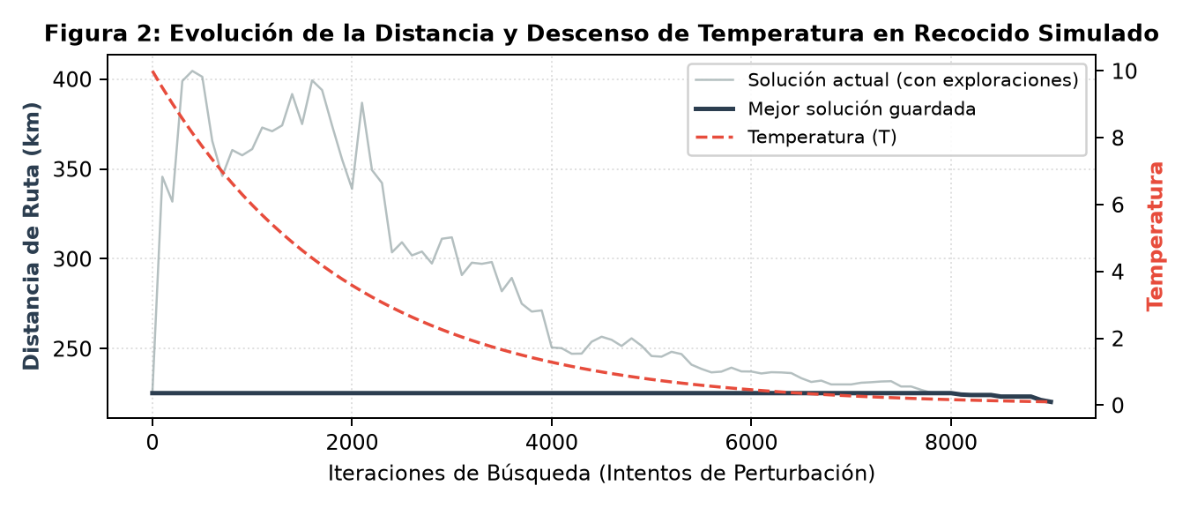
Figura 2. Dinámica del Recocido Simulado: evolución de la solución actual, mejor solución histórica y curva térmica.
La gráfica revela claramente las tres etapas del proceso estocástico:
- Fase de exploración inicial (T > 4.0, iteraciones 0 a 2,500): La curva gris fluctúa con amplitud. La elevada temperatura del sistema permite aceptar frecuentemente soluciones de peor costo, promoviendo una exploración abierta y exhaustiva del espacio combinatorio.
- Fase de enfriamiento medio (iteraciones 2,500 a 6,000): La probabilidad de aceptar empeoramientos decae sostenidamente. Las oscilaciones se reducen de forma visible y el algoritmo pasa a explotar intensivamente las mejores configuraciones identificadas.
- Fase de congelamiento final (iteraciones 6,000 a 9,000): Con temperaturas inferiores a 0.5, el algoritmo se comporta como una búsqueda puramente descendente (hill climbing), estabilizando de forma definitiva la mejor ruta en 220.39 km.
9.1 Desglose de Rutas por Centro de Distribución
En la siguiente tabla se presenta el desglose del plan logístico óptimo alcanzado para abastecer las 90 tiendas comerciales desde los 10 centros de distribución en Culiacán:
Centro | Tiendas | Distancia (km) | Combustible (L) | Costo ($ MXN) | Duración Est.
Centro 1 | 5 | 13.56 km | 2.26 L | $56.50 | 82.5 min
Centro 2 | 6 | 16.31 km | 2.72 L | $67.94 | 99.1 min
Centro 3 | 4 | 12.15 km | 2.03 L | $50.63 | 69.2 min
Centro 4 | 21 | 42.09 km | 7.01 L | $175.36 | 311.0 min
Centro 5 | 11 | 25.64 km | 4.27 L | $106.84 | 171.5 min
Centro 6 | 8 | 15.77 km | 2.63 L | $65.72 | 117.9 min
Centro 7 | 17 | 32.80 km | 5.47 L | $136.67 | 248.7 min
Centro 8 | 2 | 11.29 km | 1.88 L | $47.06 | 47.1 min
Centro 9 | 12 | 36.04 km | 6.01 L | $150.18 | 206.5 min
Centro 10 | 4 | 14.74 km | 2.46 L | $61.40 | 75.4 min
TOTALES | 90 | 220.39 km | 36.73 L | $918.31 | 1,428.9 min

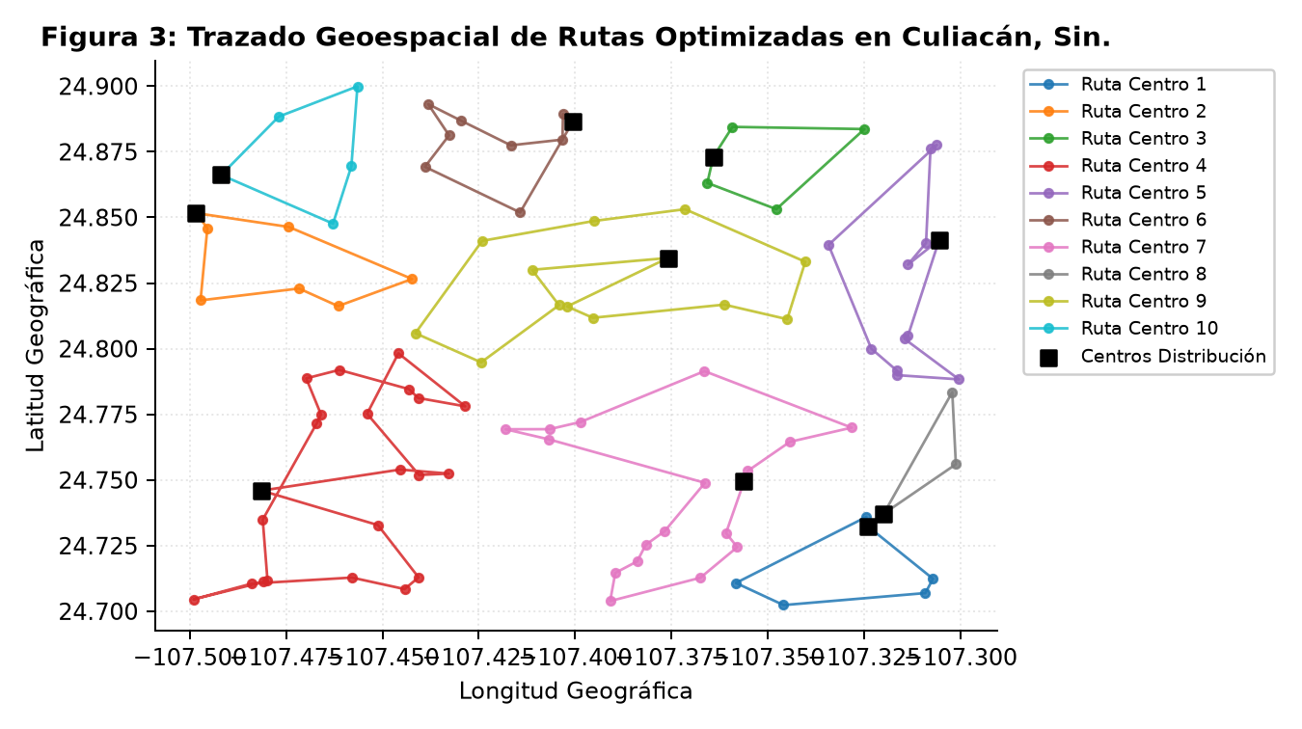
Figura 3. Trazado espacial de las 10 rutas optimizadas sobre el plano de Culiacán, Sin. (centros en cuadros negros).

10. Evaluación del Rendimiento e Impacto Logístico
Para cuantificar el impacto tangible de la optimización en las operaciones de la cadena comercial en Culiacán, se contrastan los indicadores operativos clave entre el plan de referencia base y el plan optimizado por Recocido Simulado:
Métrica Logística Evaluada | Plan Referencia (Base) | Plan Optimizado (Recocido) | Impacto / Ahorro Absoluto | Ahorro Relativo
Distancia total de la red | 421.78 km | 220.39 km | 201.39 km | 47.75%
Consumo estimado de combustible (6 km/l) | 70.30 L | 36.73 L | 33.56 L | 47.75%
Costo monetario de combustible ($25/l) | $1,757.43 MXN | $918.31 MXN | $839.12 MXN | 47.75%
Tiempo neto de conducción (a 25 km/h) | 1,012.3 min | 528.9 min | 483.3 min | 47.75%
Tiempo de atención en tiendas (10 min × 90) | 900.0 min | 900.0 min | 0.0 min (constante) | 0.00%
Tiempo total de operación en ruta | 1,912.3 min | 1,428.9 min | 483.3 min | 25.28%
Ruta individual más prolongada | 216.7 min | 196.4 min | 20.3 min menos | 9.37%

Interpretación Económica y Operativa:
- Ahorro Financiero Directo: La reducción de 201.39 km diarios genera un ahorro directo de $839.12 MXN por jornada. Considerando un esquema estándar de 26 días laborables al mes, el ahorro mensual asciende a $21,816.86 MXN, mientras que el ahorro anual supera los $261,800.00 MXN únicamente por concepto de combustible, a lo que se suma una menor depreciación vehicular y menores costos de mantenimiento preventivo y correctivo.
- Preservación de la Cadena de Frío en Culiacán: El ahorro de casi 8 horas diarias de conducción acumulada (483.3 minutos menos) disminuye drásticamente la exposición de los productos perecederos a la radiación solar y al calor extremo característico de Culiacán, mitigando mermas, pérdidas de frescura y devoluciones por rotura de cadena de frío.
11. Agenda de Trabajo del Proyecto
Fase de Trabajo | Período Estimado | Actividades Desarrolladas y Entregables
Fase 1: Análisis y Exploración | Semana 1 (Sep 2026) | Revisión de archivos Excel (matriz y tiendas), limpieza de datos y diagnóstico logístico en Culiacán.
Fase 2: Modelado Combinatorio | Semana 2 (Oct 2026) | Definición de variables, función objetivo TSP/VRP y comparación teórica entre Recocido Simulado y Búsqueda Tabú.
Fase 3: Implementación y Pruebas | Semana 3 (Oct 2026) | Programación en Python de operadores de vecindad, Criterio de Metrópolis, prueba unitaria del cuadrado y calibración.
Fase 4: Simulaciones y Documentación | Semana 4 (Oct 2026) | Ejecución de 15 ensayos experimentales, extracción de métricas de combustible/tiempo, generación de gráficas y redacción del informe final.

12. Retos y Desafíos Enfrentados Durante el Desarrollo
- Comprensión del Criterio de Metrópolis: Al inicio resultaba contra-intuitivo aceptar cambios que empeoraban la ruta. Sin embargo, en pruebas preliminares con búsqueda codiciosa estricta (aceptando únicamente mejoras directas), el algoritmo se estancaba de forma prematura en ~280 km. Comprender que el término e^{-Δ/T} actúa como una válvula térmica de escape fue la clave conceptual para destrabar mínimos locales.
- Calibración de la Secuencia de Enfriamiento: Si la temperatura descendía muy aceleradamente (α = 0.70), se congelaban soluciones de baja calidad. Ajustando α = 0.95 y fijando 100 pasos de evaluación por nivel térmico, se alcanzó un equilibrio óptimo entre exploración amplia del espacio y convergencia estable.
- Discrepancia en Fuentes de Datos: Se detectó que las coordenadas geográficas del archivo Excel diferían de las del mapa HTML interactivo. Tras verificar exhaustivamente las distancias con la fórmula de Haversine, se constató que la matriz guarda correspondencia milimétrica con el mapa HTML, adoptando dicha asociación para el trazado geoespacial con total rigor.
13. Conclusiones y Aprendizajes Obtenidos
La realización de este proyecto de investigación aplicada permitió consolidar los siguientes aprendizajes teóricos y prácticos:
- Efectividad Comprobada de las Metaheurísticas: El algoritmo de Recocido Simulado demostró ser una técnica sumamente potente y eficiente. Partiendo de una red desordenada con 421.78 km de trayecto, fue capaz de converger a una configuración óptima de 220.39 km (reducción neta del 47.75%) en un tiempo de cómputo inferior a 5 segundos en un equipo convencional.
- Sinergia entre Heurísticas Constructivas y de Mejora: La experimentación evidenció que acoplar una buena heurística constructiva de partida (Vecino Más Cercano) con una metaheurística estocástica (Recocido Simulado) proporciona el mejor resultado global, ya que el algoritmo parte de una estructura espacialmente lógica y se concentra en eliminar cruces de caminos residuales.
- Relevancia del Contexto Geográfico: Las métricas obtenidas no representan cifras teóricas abstractas; en una ciudad como Culiacán, ahorrar 33.56 litros de combustible diarios y evitar casi 8 horas de tránsito vehicular tiene un impacto directo en la sostenibilidad del negocio y en la conservación de la cadena de frío para alimentos perecederos.
- Límites del Modelo y Trabajo Futuro: Como líneas de mejora futura para una siguiente etapa del curso, se propone:
1. Permitir la reasignación dinámica de tiendas entre centros distintos para balancear la carga de trabajo entre vehículos.
2. Incorporar ventanas de tiempo rígidas para la recepción de mercancía en las tiendas según sus horarios comerciales.
3. Integrar restricciones de capacidad volumétrica y peso máximo de carga para la flotilla de camiones de distribución.
14. Referencias Bibliográficas
A continuación se presentan las fuentes bibliográficas y normativas consultadas para el sustento teórico y contextual del proyecto (formato APA 7.ª edición):
Ayuntamiento de Culiacán. (2020). Plan Parcial de Movilidad y Desarrollo Urbano del Municipio de Culiacán. Instituto Municipal de Planeación Urbana de Culiacán (IMPLAN). https://www.culiacan.gob.mx/transparencia/normatividad
Glover, F. (1989). Tabu search — Part I. ORSA Journal on Computing, 1(3), 190–206. https://doi.org/10.1287/ijoc.1.3.190
Kirkpatrick, S., Gelatt, C. D., & Vecchi, M. P. (1983). Optimization by simulated annealing. Science, 220(4598), 671–680. https://doi.org/10.1126/science.220.4598.671
Organización de las Naciones Unidas para la Alimentación y la Agricultura (FAO). (2023). Cadenas de frío sostenibles y reducción de pérdidas de alimentos en el transporte urbano. Colección de Estudios Técnicos de la FAO. https://www.fao.org/energy/home/reducing-food-loss-and-waste-through-sustainable-food-cold-chains/es
Russell, S., & Norvig, P. (2021). Artificial Intelligence: A Modern Approach (4.ª ed.). Pearson Education.
Toth, P., & Vigo, D. (Eds.). (2014). Vehicle Routing: Problems, Methods, and Applications (2.ª ed.). Society for Industrial and Applied Mathematics (SIAM). https://doi.org/10.1137/1.9781611973594

